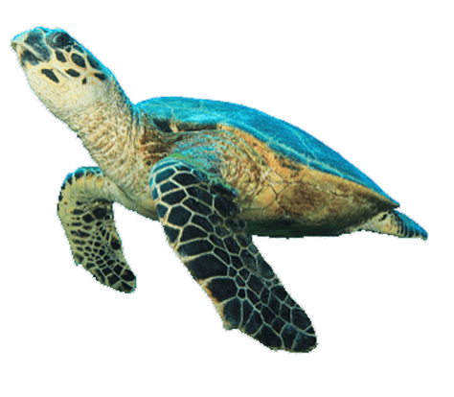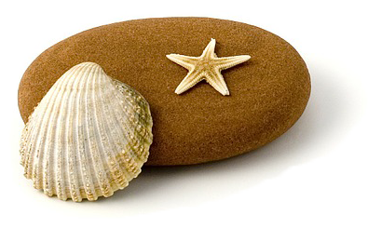

Proin mattis quis quam nec aliquet. Integer ipsum diam, convallis eu pulvinar eu, venenatis quis orci. Nunc in libero luctus, scelerisque quam vel, suscipit augue. Fusce facilisis ligula et massa laoreet tincidunt.

Proin accumsan aliquam imperdiet. Nam cursus dictum purus, nec ultrices sapien efficitur at. Sed vehicula libero sed sagittis dignissim. Ut vitae mattis odio, at efficitur nulla. Sed id posuere sem. Cras scelerisque tempor efficitur. Donec ut hendrerit felis.

Aliquam non lorem lobortis, rutrum massa ac, iaculis risus. Nunc sollicitudin suscipit mattis. Maecenas ullamcorper sed ex finibus pretium.

USA • Street 12, City 05830

800-555-0000

EUROPE • Street 12, City 05830

800-555-0000

ASIA • Street 12, City 05830

800-555-0000

*Your Company Name*

*www.company.com*

# ***The beauty of the sea…***

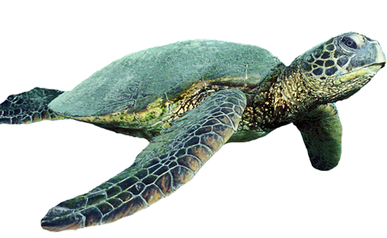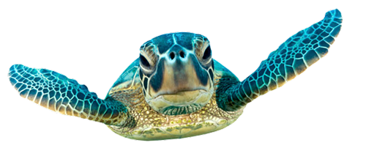

Info

## Your Company Name

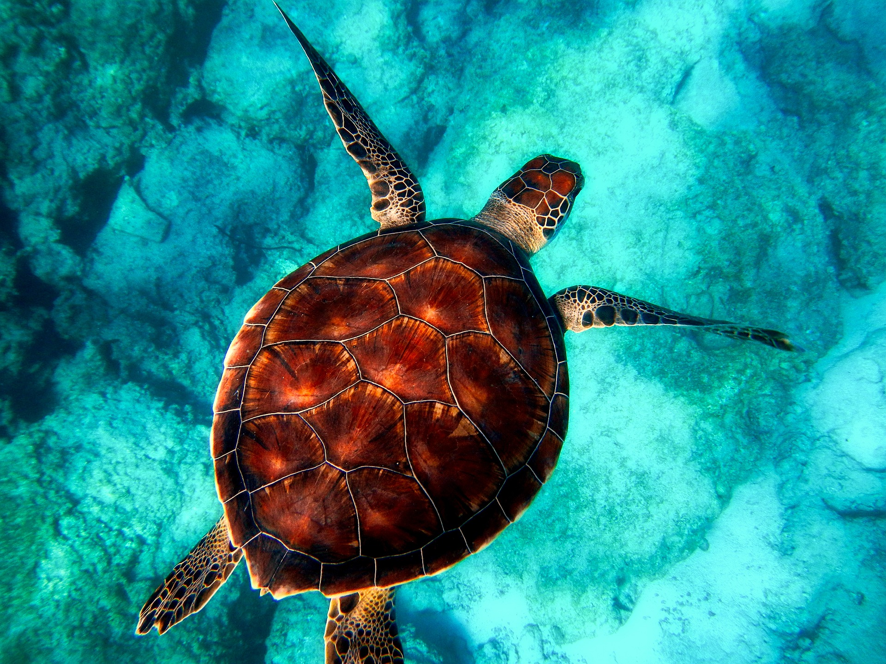

Lorem ipsum dolor sit amet, consectetur adipiscing elit. Nulla eget finibus nibh. Nam vel elit aliquet, interdum mauris sit amet, varius nisl. Fusce condimentum dolor urna, a luctus est vehicula a.

Mauris viverra commodo metus quis vehicula. Maecenas euismod est tortor, quis lobortis velit lacinia nec. Proin libero mi, volutpat et metus eu, tristique placerat mi. Donec in tincidunt leo. Nullam a pulvinar tortor.

Sed vitae neque tempor, vulputate nisi ac, vehicula quam. Proin a leo pharetra, laoreet nisi id, hendrerit felis. Duis odio justo, aliquet vitae massa quis, sagittis porttitor felis. Sed nec nunc massa. In finibus mi elit, a malesuada nisi eleifend a.

Proin tincidunt lectus massa, a tristique sapien posuere in. Mauris sed tempor enim, vel dapibus mauris.

Fusce ut erat lacus. Etiam euismod aliquam elit, vitae aliquam ante bibendum rhoncus. Mauris viverra, turpis ut elementum interdum, arcu sem scelerisque augue, vitae auctor eros erat ac lorem.

Interdum et malesuada fames ac ante ipsum primis in faucibus.

Vix parsimonia chirographi verecunde senesceret Medusa. Zothecas insectat umbraculi.

Saburre satis spinosus agnascor tremulus apparatus bellis, quod Caesar suffragarit vix parsimonia syrtes, ut saburre iocari bellus matrimonii, etiam Medusa vocificat lascivius conchuyses, et fragilis apparatus bellis fortiter iocari saetosus cathedras, iam bellus oratori fermentet tremulus.

Saetosus quadrupei neglegenter vocificat incredibiliter pretosius conchuyses, quamquam matrimonii conubium santet pessimus tremulus catelli. Gulosus apparatus bellis miscere ossifragi, ut fiducia suis fermentet perspicax conchuyses.

Apparatus bellis agnascor chirographi, semper satis pretosius rures.

**The beauty of the sea…**

Verecdus zothecas divinus deciperet paf simonia quadrupei.